**Studievragen Zenuwstelsel**

Anatomie en Fysiologie boek (BSL) Hfst. 9

1. Welke twee soorten weefsel komen voor in het zenuwstelsel?
2. Kenmerken van een zenuwcel?
3. Benoem de afbeelding (zenuwcel)

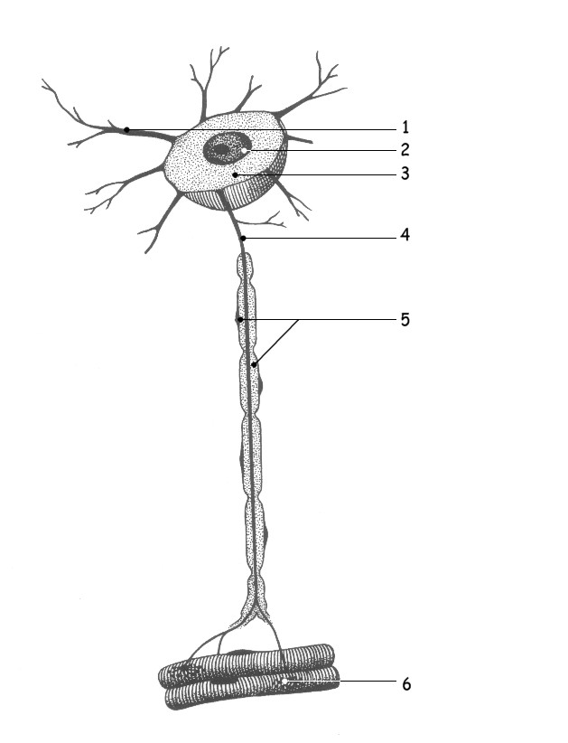

……………………………………………1

……………………………………………2

……………………………………………3

……………………………………………4

……………………………………………5

……………………………………………6

1. Wat is een zenuw?
2. Wat is de witte stof in het zenuwstelsel?
3. Wat is de grijze stof in het zenuwstelsel?
4. Hoe ligt de witte en grijze stof in de hersenen?
5. Hoe ligt de witte en grijze stof in het ruggenmerg?
6. Hoe noemt men de contactplaats tussen twee zenuwcellen?
7. Wat is een neurotransmitter?
8. Welke soorten zenuwcellen zijn er?
9. Beschrijf de anatomische indeling van het zenuwstelsel
10. Welke onderdelen kun je bij de hersenen onderscheiden?
11. Hoe zijn de hersenen verdeeld?
12. En hoe staan ze met elkaar in verbinding?
13. Waar ligt het ruggenmerg?
14. Hoeveel ruggenmergzenuwen zijn er?
15. 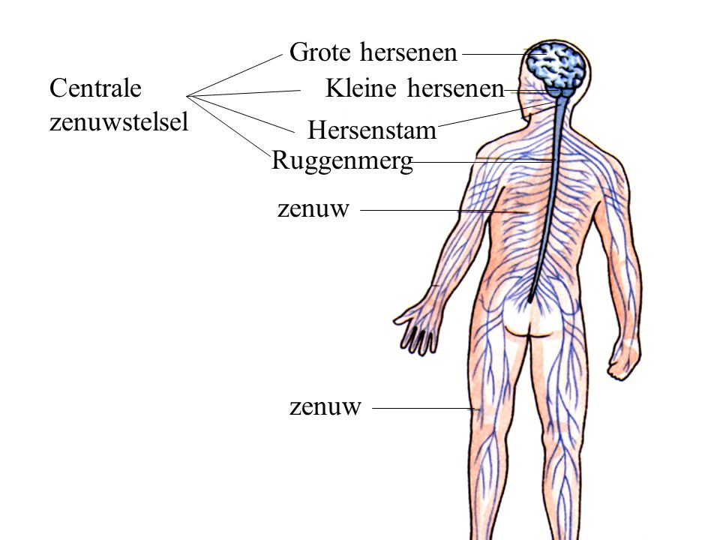Benoem:

1

………………………………………1.

……………………………………… 2. 2

3

……………………………………… 3.

4

……………………………………….4